Толпа экстремистов в Индии заставила христиан, собравшихся на молитву, сжечь собственные Библии

10 апреля 2019
По сообщениям, толпа разгневанных экстремистов ворвалась на домашнее молитвенное собрание христиан и заставила верующих сжечь свои Библии. Это произошло 19 марта в Хосуре, штат Тамилнад в Индии.
15 человек набросились на мирно собравшихся христиан, в числе которых был больной подросток, спустили их с лестницы и вытолкали на середину дороги.
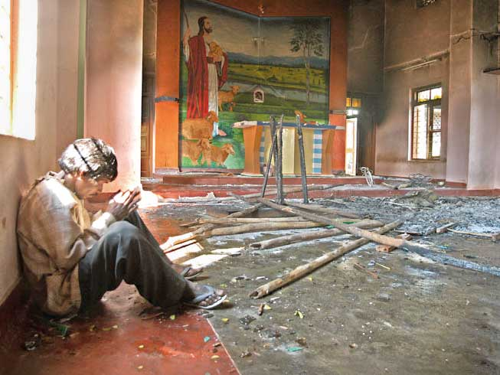
Индийский христианин, молящийся в полуразрушенном здании церкви. В этой густонаселенной стране проживают примерно 50 миллионов христиан
Нападавшие, грубо обращаясь с христианами, сложили костер из Библий и разной христианской литературы, которую они нашли в доме и в сумке у одного из верующих. Затем они заставили христиан самих поджечь собственные Библии.
“Это вызывает тревогу, что такие люди свободно могут входить в дома, спрашивать людей об их вероисповедании, отбирать личные вещи, связанные с религией, включая Библии, и осквернять их”, - сказал Неемайя Кристи из Синода пятидесятнических церквей в Тамилнаде, добавив: “Сейчас ни одно собрание христиане не защищено от подобного вторжения”.

